景德镇珠山区市场和质量监督管理局2018年第1期食品安全监督抽检信息公示

依据《中华人民共和国食品安全法》及其实施条例等有关规定，珠山区市场和质量监督管理局本期公布农产品抽检信息共10批次样品，现将抽检信息公布如下：

本次对江西省景德镇市珠山区黄泥头菜市场抽检的食用农产品包括蔬菜类产品共10批次，合格样品9批次，不合格1批次具体信息详见附件。

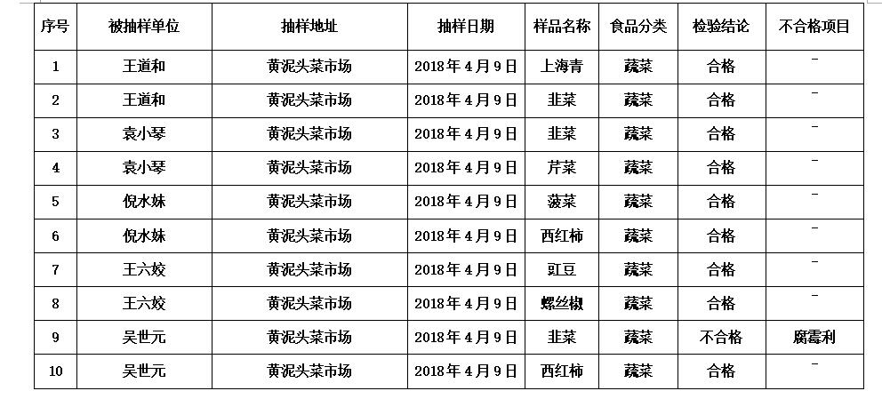

腐霉利（procymidone）属于低毒性杀菌剂, 兼具保护和治疗作用，可用于防治黄瓜、茄子、番茄、洋葱等的灰霉病，莴苣、辣椒的茎腐病，油菜菌核病等。GB 2763-2014《食品安全国家标准食品中最大残留限量》规定韭菜中腐霉利的最大残留限量为0.2mg/kg。少量的农药残留不会导致急性中毒，但长期食用农药残留超标的蔬菜，可能对人体健康产生一定的不良影响。